В соответствии с Планом мероприятий по поэтапному внедрению Всероссийского физкультурно-спортивного комплекса «Готов к труду и обороне», утвержденным распоряжением Правительства Российской Федерации в Тарумовском районе среди образовательных учреждений была проведена работа по вовлечению обучающихся в систематические занятия физической культурой и спортом.
В весеннем Республиканском этапе «Готов к труду и обороне» в разной возрастной категории приняли участие 44 учащихся 5-11 классов в разных спортивных номинациях.
15 мая 2018г.в Центре культуры села Тарумовки прошло чествование участников, показавших лучшие результаты по выполнению нормативов и испытаний комплекса ГТО для получения знака отличия комплекса «ГТО»: золотой, бронзовый и серебряный знаки».
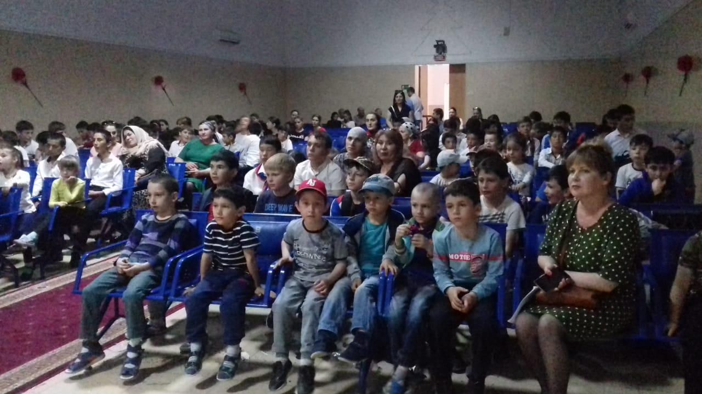
Для приветственного слова и вручения удостоверений и значков на сцену была приглашена Мунгишиева Зарбике Джабраиловна- заместитель главы администрации МР «Тарумовский район» РД по социальным вопросам. Она поздравила учащихся школ и пожелала им дальнейших успехов во всех начинаниях.
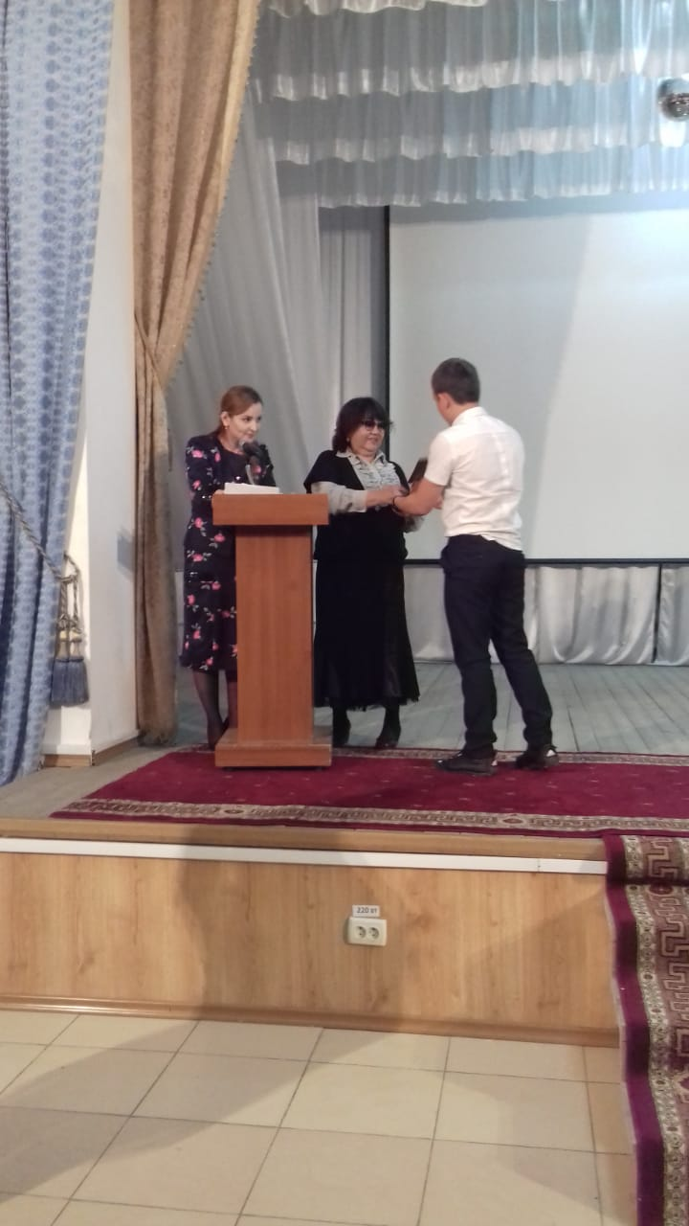
«Спасибо большое за Вашу активную жизненную позицию, за ваш позитив в конкурсах, играх и фестивалях. Желаем Вам быть еще более активнее и вовлекать в спортивные мероприятия своих друзей и одноклассников»- отметила начальник МКУ «Отдел образования» МР «Тарумовский район» -Михайлова Людмила Анатольевна.
Подготовил: методист Отдела образования Шуана Абакарова

